### «РобоОмут 2023»

27 мая ребята «Точки Роста» Омутинской первой школы приняли участия в робототехнических соревнованиях «РобоОмут 2023″.  
Соревнования проходили в 5 номинациях: шорт- трек, шагающие роботы, чертёжник, перетягивание канатов ev3 и Wеdo 2.0.  
1 место в номинации » Перетягивание канатов ev3″ занял Самойлов Артём  
2 место в номинации «Шагающие роботы» заняла Разуваева Полина.  
Все ребята большие молодцы. Много сил и времени ушло на создание роботов и их отладку! Пожелаем ребятам дальнейших успехов и побед! Верьте в свои силы и всё обязательно получится!

[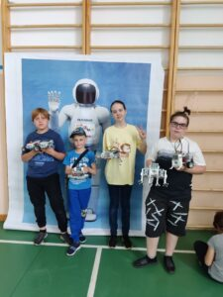](http://omutinsk1.ru/wp-content/uploads/2023/06/1-20.jpg) [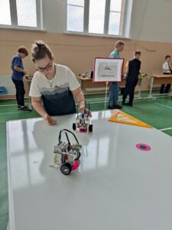](http://omutinsk1.ru/wp-content/uploads/2023/06/2-18.jpg) [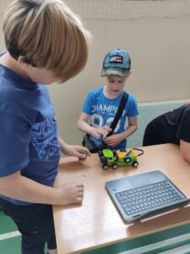](http://omutinsk1.ru/wp-content/uploads/2023/06/3-17.jpg) [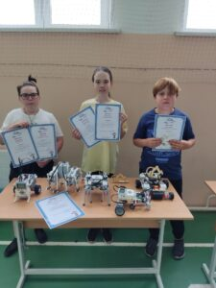](http://omutinsk1.ru/wp-content/uploads/2023/06/4-16.jpg) [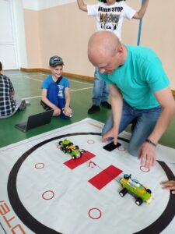](http://omutinsk1.ru/wp-content/uploads/2023/06/5-10.jpg)